BÀI 21: THỰC HÀNH QUAN SÁT SINH VẬT
Môn học: KHTN 6
Thời gian thực hiện: 2 tiết
I. Mục tiêu
Qua bài này, HS cần đạt được:
1. Kiến thức:
- Nêu được cách làm tiêu bản và sử dụng kính hiển vi.
- Mô tả được cấu tạo cơ thể đơn bào.
- Mô tả được các cơ quan cấu tạo của cây xanh.
- Mô tả được cấu tạo cơ thể người.
2. Năng lực:
2.1. Năng lực chung
- Rèn luyện năng lực hơp tác và giao tiếp các hoạt động thảo luận nhóm, trò chơi.
- Rèn luyên năng lực giải quyết vấn đề và sáng tạo qua hoạt động trải nghiệm, hoạt động nhóm, luyện tập và vận dụng.
2.2. Năng lực chuyên biệt
- Làm tiêu bản, sử dụng kính hiển vi quan sát tế bào.
- Vẽ được cấu tạo cơ thể đơn bào, cây xanh.
- Sử dụng ngôn ngữ sinh học để mô tả cấu tạo cơ thể đơn bào, cơ thể thực vật, con người.
3. Phẩm chất:
- Chăm chỉ: Sưu tầm các mẫu vật về các bộ phận của thực vật theo hướng dẫn của giáo viên, tìm hiểu kiến thức về cấu tạo các sinh vật sống, …
- Trung thực: thực hiện các nội dung bài học và báo cáo kết quả chính xác.
- Trách nhiệm: Có ý thức và hoàn thành công việc được phân công.
- Tôn trọng: Biết lắng nghe và tôn trọng ý kiến của người khác.
II. Thiết bị dạy học và học liệu
1. Giáo viên
- Dụng cụ: Kính hiển vi, lam kính, lamen, pipette, giấy thấm, bông, giấy bìa, kim chỉ, keo dán
- Tranh ảnh về các bộ phận, cấu tạo thực vật
- Mô hình, tranh ảnh mô phỏng cấu tạo cơ thể người
2. Học sinh
- Sưu tầm các mẫu vật thật về các bộ phận của thưc vật.
III. Tiến trình dạy học
- Hoạt động 1: Khởi động tạo hứng thú tìm hiểu bài học
“Xác định các cấp tổ chức sống”
a) Mục tiêu: HS nêu được các cấp tổ chức sống từ tế bào đến cơ thể.
b) Nội dung: Trò chơi “Ai nhanh hơn”
c) Sản phẩm: sơ đồ các cấp tổ chức sống từ tế bào đến cơ thể.
Sơ đồ: Tế bào -> Mô -> Cơ quan -> Hệ cơ quan -> Cơ thể
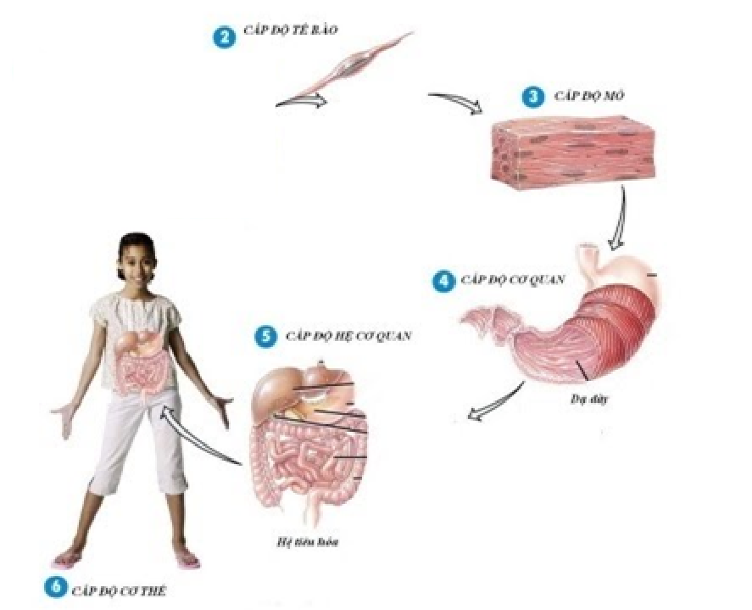
d) Tổ chức thực hiện:
Bước 1: Chuyển giao nhiệm vụ học tập
- GV phổ biến thể lệ chơi:
Chia lớp thành 2 đội và 2 HS làm thư kí. Mỗi đội được cấp 1 bộ các cụm từ gợi ý (Tế bào,cơ thể, mô, bầy đàn, cơ quan, hệ cơ quan). Các đội cử các thành viên lựa chọn cụm từ phù hợp gắn lên sơ đồ các cấp tổ chức sống trong cơ thể đa bào từ nhỏ tới lớn. Mỗi lượt chỉ có 1 thành viên lên gắn. Đội nào hoàn thành chính xác và nhanh nhất sẽ chiến thắng.
- HS lập đội và nắm luật chơi.
Bước 2: Thực hiện nhiệm vụ học tập
- HS tham gia trò chơi
Bước 3: Báo cáo kết quả và thảo luận
- Giáo viên mời nhóm trưởng báo cáo sơ đồ của nhóm mình.
Bước 4: Đánh giá kết quả thực hiện nhiệm vụ học tập
- GV và thư kí quan sát, đánh giá kết quả của 2 đội chơi.
2. Hoạt động 2: Hình thành kiến thức mới
Hoạt động 2.1: Tìm hiểu cách làm tiêu bản và cách sử dụng kính hiển vi.
- Mục tiêu:
- HS nêu được các bước làm tiêu bản và quan sát sinh vật qua kính hiển vi.
b) Nội dung: Quan sát GV làm mẫu tiêu bản, sử dụng kính hiển vi
c) Sản phẩm: Các bước làm tiêu bản và cách sử dụng kính hiển vị quan sát sinh vật đơn bào trong nước ao.
d) Tổ chức thực hiện:
Bước 1: Chuyển giao nhiệm vụ học tập
- GV Yêu cầu HS quan sát và ghi lại thao tác làm tiêu bản và sử dụng kính hiển vi để quan sát sinh vật đơn bào trong nước ao.
- HS nhận nhiệm vụ học.
Bước 2: Thực hiện nhiệm vụ học tập
- HS quan sát và ghi lại các bước làm tiêu bản và cách sử dụng kính hiển vị quan sát sinh vật đơn bào trong nước ao.
Bước 3: Báo cáo kết quả và thảo luận
- Giáo viên mời đại diện HS trình bày sản phẩm.
Bước 4: Đánh giá kết quả thực hiện nhiệm vụ học tập
- Giáo viên tổ chức cho học sinh đánh giá, nhận xét câu trả lời của bạn.
- Học sinh đánh giá, nhận xét câu trả lời của bạn.
- Giáo viên đánh giá hoạt động học tập của học sinh
Sản phẩm dự kiến của HS:
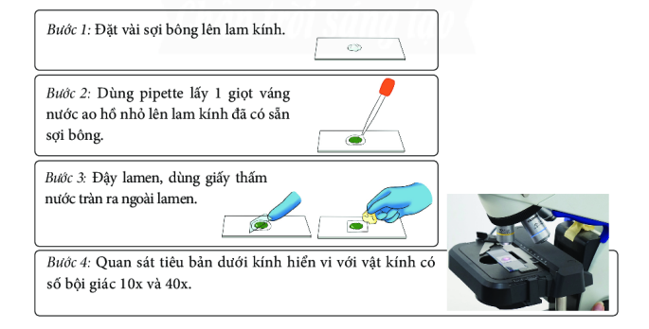
- Kính hiển vi gồm 3 phần:
+ Chân kính
+ Thân kính
+ Bàn kính
- Cách sử dụng:
+ Bước 1: Điều chỉnh ánh sáng bằng gương phản chiếu ánh sáng.
+ Bước 2: Đặt và cố định tiêu bản trên bàn kính.
+ Bước 3:Sử dụng hệ thống ốc điều chỉnh để quan sát rõ mẫu vật.
3. Hoạt động 3: Luyện tập
Hoạt động 3.1: Quan sát và vẽ được hình ảnh trùng roi trong mẫu nước ao.
- Mục tiêu:
- HS làm đươc tiêu bản, sử dụng kính hiển vi quan sát trùng roi trong mẫu nước ao.
- HS vẽ được hình mô tả cấu tạo trùng roi.
b) Nội dung: Thực hành làm tiêu bản, quan sát và vẽ trùng roi trong nước ao.
c) Sản phẩm: Hình vẽ mô tả cấu tạo trùng roi.
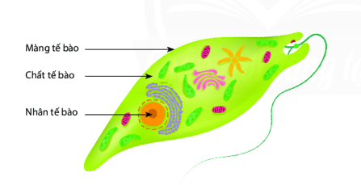
d) Tổ chức thực hiện:
Bước 1: Chuyển giao nhiệm vụ học tập
- GV yêu cầu HS làm đươc tiêu bản, sử dụng kính hiển vi quan sát trùng roi trong mẫu nước ao.
- HS nhận nhiệm vụ học.
Bước 2: Thực hiện nhiệm vụ học tập
Mỗi HS tham gia làm tiêu bản, quan sát bằng kính hiển vi.
Cả nhóm cùng hoàn thiện 1 hình vẽ mô tả cấu tạo trùng roi.
Bước 3: Báo cáo kết quả và thảo luận
- Giáo viên mời đại diện HS trình bày sản phẩm.
Bước 4: Đánh giá kết quả thực hiện nhiệm vụ học tập
- Giáo viên tổ chức cho học sinh đánh giá, nhận xét câu trả lời của bạn.
- Học sinh đánh giá, nhận xét câu trả lời của bạn.
- Giáo viên đánh giá hoạt động học tập của học sinh
Hoạt động 3.2: Quan sát về các cơ quan cấu tạo cây xanh
a) Mục tiêu: HS xác định được tên các cơ quan cấu tạo các cây bất kì.
b) Nội dung: HS hoạt động nhóm xác định tên các cơ quan trên cây được phân công và gắn lên bìa cứng.
c) Sản phẩm: Nêu được các cơ quan cấu tạo của cây xanh.
d) Tổ chức thực hiện:
Bước 1: Chuyển giao nhiệm vụ học tập
- GV chia lớp thành nhiều nhóm (mỗi nhóm 4 HS). Giao cho mỗi nhóm 5 mẫu vật bất kì (cây cà rốt, hành tây, lạc, cây quất, xương rồng), 5 bìa cứng, kéo, băng dính, bút. Yêu cầu HS dán mẫu vật lên bìa và chú thích các cơ quan tương ứng.
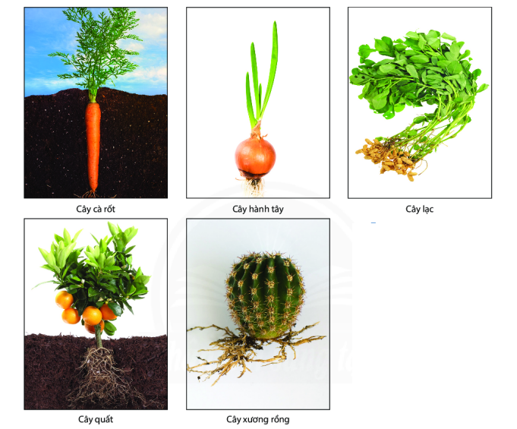
- HS nhận nhiệm vụ học.
Bước 2: Thực hiện nhiệm vụ học tập
- HS thảo luận nhóm và xác định các cơ quan.
Bước 3: Báo cáo kết quả và thảo luận
- Giáo viên mời đại diện HS trình bày sản phẩm.
Bước 4: Đánh giá kết quả thực hiện nhiệm vụ học tập
- Giáo viên tổ chức cho học sinh đánh giá, nhận xét câu trả lời của bạn.
- Học sinh đánh giá, nhận xét câu trả lời của bạn.
- Giáo viên đánh giá hoạt động học tập của học sinh
Hoạt động 3.3: Quan sát mô hình cấu tạo cơ thể người
- Mục tiêu:
- HS tháo lắp được mô hình cấu tạo người.
- HS xác định được vị trí và gọi tên một số cơ quan cấu tạo người.
b) Nội dung: tháo lắp và dán tên chú thích các các cơ quan trên mô hình cấu tạo cơ thể người.
c) Sản phẩm: Trình bày cụ thể về kiến thức mới/kết quả giải quyết vấn đề/thực hiện nhiệm vụ học tập mà học sinh cần viết ra, trình bày được.
d) Tổ chức thực hiện:
Bước 1: Chuyển giao nhiệm vụ học tập
- GV chia lớp thành 4 nhóm. Mỗi nhóm được phát 1 mô hình cấu tạo cơ thể người đã tháo rời.
GV yêu cầu: trong 3 phút các nhóm lắp các cơ quan theo vị trí, dán tên chú thích các cơ quan có trong mô hình.
- HS nhận nhiệm vụ học.
Bước 2: Thực hiện nhiệm vụ học tập
Mỗi HS thực hiện lắp và chú thích mô hình.
Bước 3: Báo cáo kết quả và thảo luận
- Giáo viên mời đại diện HS các nhóm trình bày sản phẩm.
Bước 4: Đánh giá kết quả thực hiện nhiệm vụ học tập
- Giáo viên tổ chức cho học sinh đánh giá, nhận xét câu trả lời của bạn.
- Học sinh đánh giá, nhận xét câu trả lời của bạn.
- Giáo viên đánh giá hoạt động học tập của học sinh
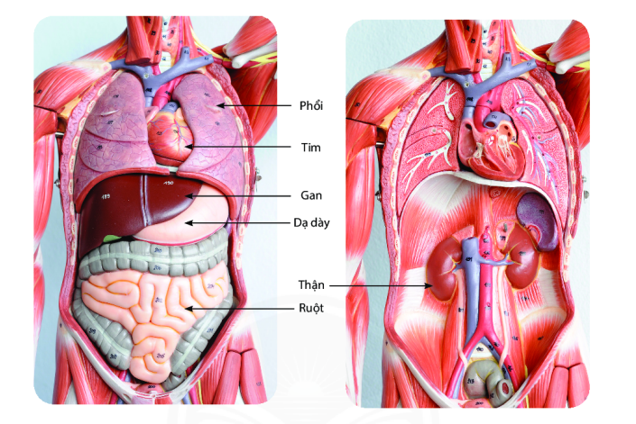
4. Hoạt động 4: Vận dụng
a) Mục tiêu:
- HS xác định được các cơ thể đơn bào, đa bào trong thực tế.
- HS xác định được các cơ quan cấu tạo của cây xanh, cơ thể người.
b) Nội dung: HS tự quay phim giới thiệu 1 sinh vật đơn bào bất kì, làm tiêu bản 1 cây xanh có 1 bộ phận biến dạng.
c) Sản phẩm: 1 video về 1 sinh vật đơn bào HS tìm hiểu, 1 tiêu bản cây xanh.
d) Tổ chức thực hiện:
Bước 1: Chuyển giao nhiệm vụ học tập
- GV yêu cầu HS về nhà tìm hiểu quay phim giới thiệu về về 1 sinh vật đơn bào bất kì, làm tiêu bản 1 cây xanh có đủ các bộ phận biến dạng.
- HS nhận nhiệm vụ học.
Bước 2: Thực hiện nhiệm vụ học tập
Mỗi HS tìm hiểu, quay phim và làm tiêu bản.
Bước 3: Báo cáo kết quả và thảo luận
- Giáo viên nhận bài qua mail.
Bước 4: Đánh giá kết quả thực hiện nhiệm vụ học tập
- Giáo viên đánh giá, nhận xét hoạt động học tập của học sinh.

